双周粮油市场价格监测报告
（5月1日至15日）

“五一”假期以来，省内各粮油品种供应平稳有序，价格均为小幅波动。国内方面，除玉米价格小幅上涨外，其他粮油品种价格稳定。国际方面，芝加哥期货交易所（CBOT）小麦、玉米和大豆价格不同程度下降，其中大豆下跌趋势明显。主要原因是美国对我国产品加征关税导致中美经贸摩擦升级，美国产粮食期货呈现下行走势。
一、省内市场主要粮油品种价格变化情况
优质晚籼稻收购价3.26元（每公斤，下同），双周环比下降1.51%，同比上涨7.95%；籼大米批发均价5.02元，双周环比持平，同比下降5.1%，其中：东莞樟木头粮食批发市场籼大米均价4.98元，双周环比下降0.2%，同比下降0.8%；籼大米零售均价5.91元，双周环比持平，同比下降1.83%；泰国香米零售均价11.3元，双周环比下降0.88%，同比下降4.8%。
小麦批发价2.75元，双周环比上涨1.48%，同比上涨2.23%；小麦粉批发价4.28元，双周环比下降0.23%，同比上涨1.42%；小麦粉零售价6.38元，双周环比下降0.62%，同比下降5.2%。
玉米批发价1.96元，双周环比上涨0.51%，同比上涨1.55%。

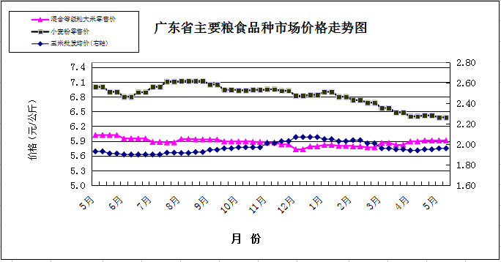

食用植物油批发均价16.61元（每升，下同），双周环比下降0.24%，同比下降4.65%。其中，花生油批发均价20.78元，双周环比下降0.05%，同比下降2.62%。食用植物油零售均价18.16元，双周环比下降0.77%，同比下降7.11%。其中，花生油零售均价22.15元，双周环比下降0.27%，同比下降5.94%。
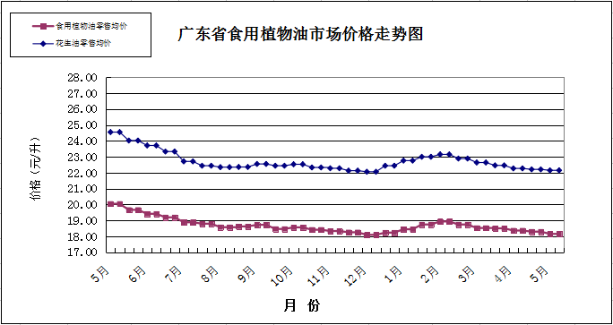

二、国内市场粮油价格变化情况
根据国家粮油信息中心数据，普通晚籼稻批发价双周环比持平，同比下降4.85%；籼大米批发价双周环比持平，同比下降8.59%；小麦批发价双周环比上涨0.04%，同比下降2.23%；玉米批发价双周环比上涨2.03%，同比上涨4.69%；大豆油批发价双周环比下降0.76%，同比下降7.99%；花生油批发价双周环比持平，同比下降6.64%。
三、国际粮食期货和东南亚大米现货价格情况
双周环比，芝加哥期货交易所（CBOT）小麦、玉米、大豆价格分别环比下降2.07%、1.42%和7.03%。泰国、越南和巴基斯坦大米现货离岸价为409美元/吨、370美元/吨、365美元/吨（均为5%破碎率），双周环比分别下降1.92%、上涨3.93%和1.96%。深圳地区巴基斯坦大米批发价3.34元，双周环比上涨0.6%，比同等级国产大米批发价低3.47%。

